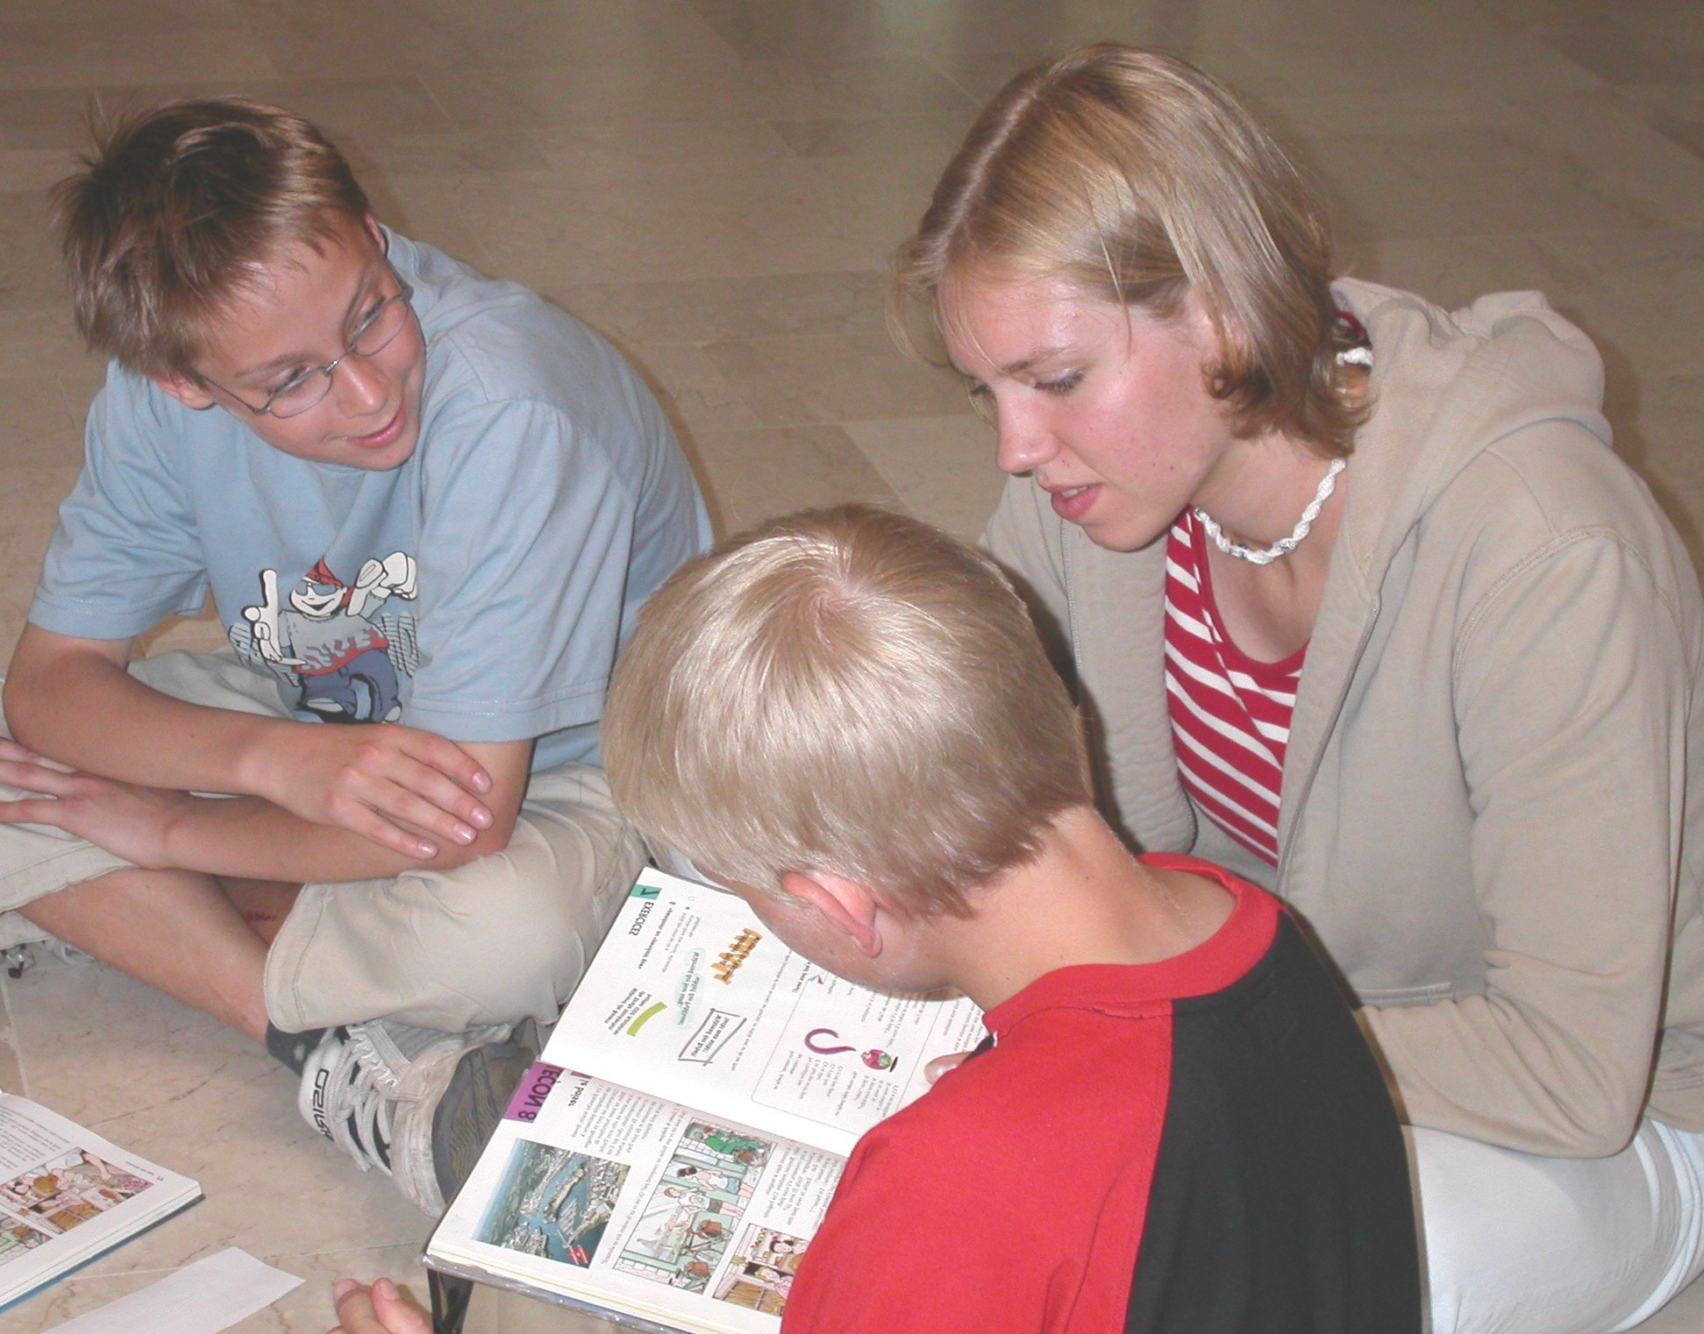
Unterrichtsskizze

Während die leistungsschwächeren Schüler einer 11. Klasse mit ihrer Lehrkraft Defizite beheben, üben die leistungsstärkeren Schüler mit je zwei oder drei Schülern der 8. Klasse nach schriftlich vorliegenden Arbeitsaufträgen.

Ziele 11. Klasse leistungsschwächere Schüler

- Individuelle Förderung und gezielte Wiederholung zur Behebung von Defiziten in einer kleinen, leistungshomogenen Gruppe

Ziel 11. Klasse leistungsstärkere Schüler

Die verantwortungsbewusste Übernahme der Lehrerrolle mit ihrer Vorbildfunktion führt dazu, dass die Schüler folgende Ziele als eigene Ziele wahrnehmen und verfolgen:

- Wiederholung von Wortschatz und Strukturen
- Bemühen um möglichst korrekte Sprachverwendung
- Erkennen von Fehlern und Korrekturmöglichkeiten
- Tiefere Einsicht in grammatische Strukturen

Darüber hinaus erfordert die Gruppenzusammensetzung (ein älterer und zwei bis drei jüngere Schüler):
- Übernahme von Verantwortung
- Übernahme einer führenden Rolle in einem Team
- Eigeninitiative und Kreativität zur Motivation der jüngeren Schüler

Ziel 8. Klasse

- Intensives Üben in der Kleingruppe (Unterschied zur Gruppenarbeit innerhalb einer Klasse: ein kompetenter Ansprechpartner steht ständig zur Korrektur und Beratung zur Verfügung und kann die Übungsphasen besser strukturieren)
- Selbständige Einteilung der Arbeitszeit im Team
- Verantwortliches Arbeiten ohne Aufsicht eines Lehrers

Durchführung

Diese Jahrgangsstufen übergreifende Kooperation wird über ein Schuljahr mit einer Wochenstunde durchgeführt. Die Kleingruppen suchen sich selbstständig eine ruhige Ecke im Schulgebäude. Der Lehrer der 8. Klasse steht zur Beratung jederzeit zur Verfügung. Die Kooperation ist mit anderen Fächern, anderen Zeiträumen und anderen Altersstufen durchaus vorstellbar.

Die Erfahrungen haben gezeigt, dass alle Schüler mit großer Freude, erstaunlich ernsthaft und intensiv arbeiten. Die älteren Schüler haben sich sofort unaufgefordert die Bücher der 8. Klasse besorgt und wollen die Arbeitsaufträge mindestens einen Tag vorher bekommen, damit sie sich vorbereiten können. Bei Abwesenheit eines Lehrers konnte der zweite Kollege ohne Probleme beide Klassen betreuen.

